



Ballon stratosphérique
Lycée Touchard Washington

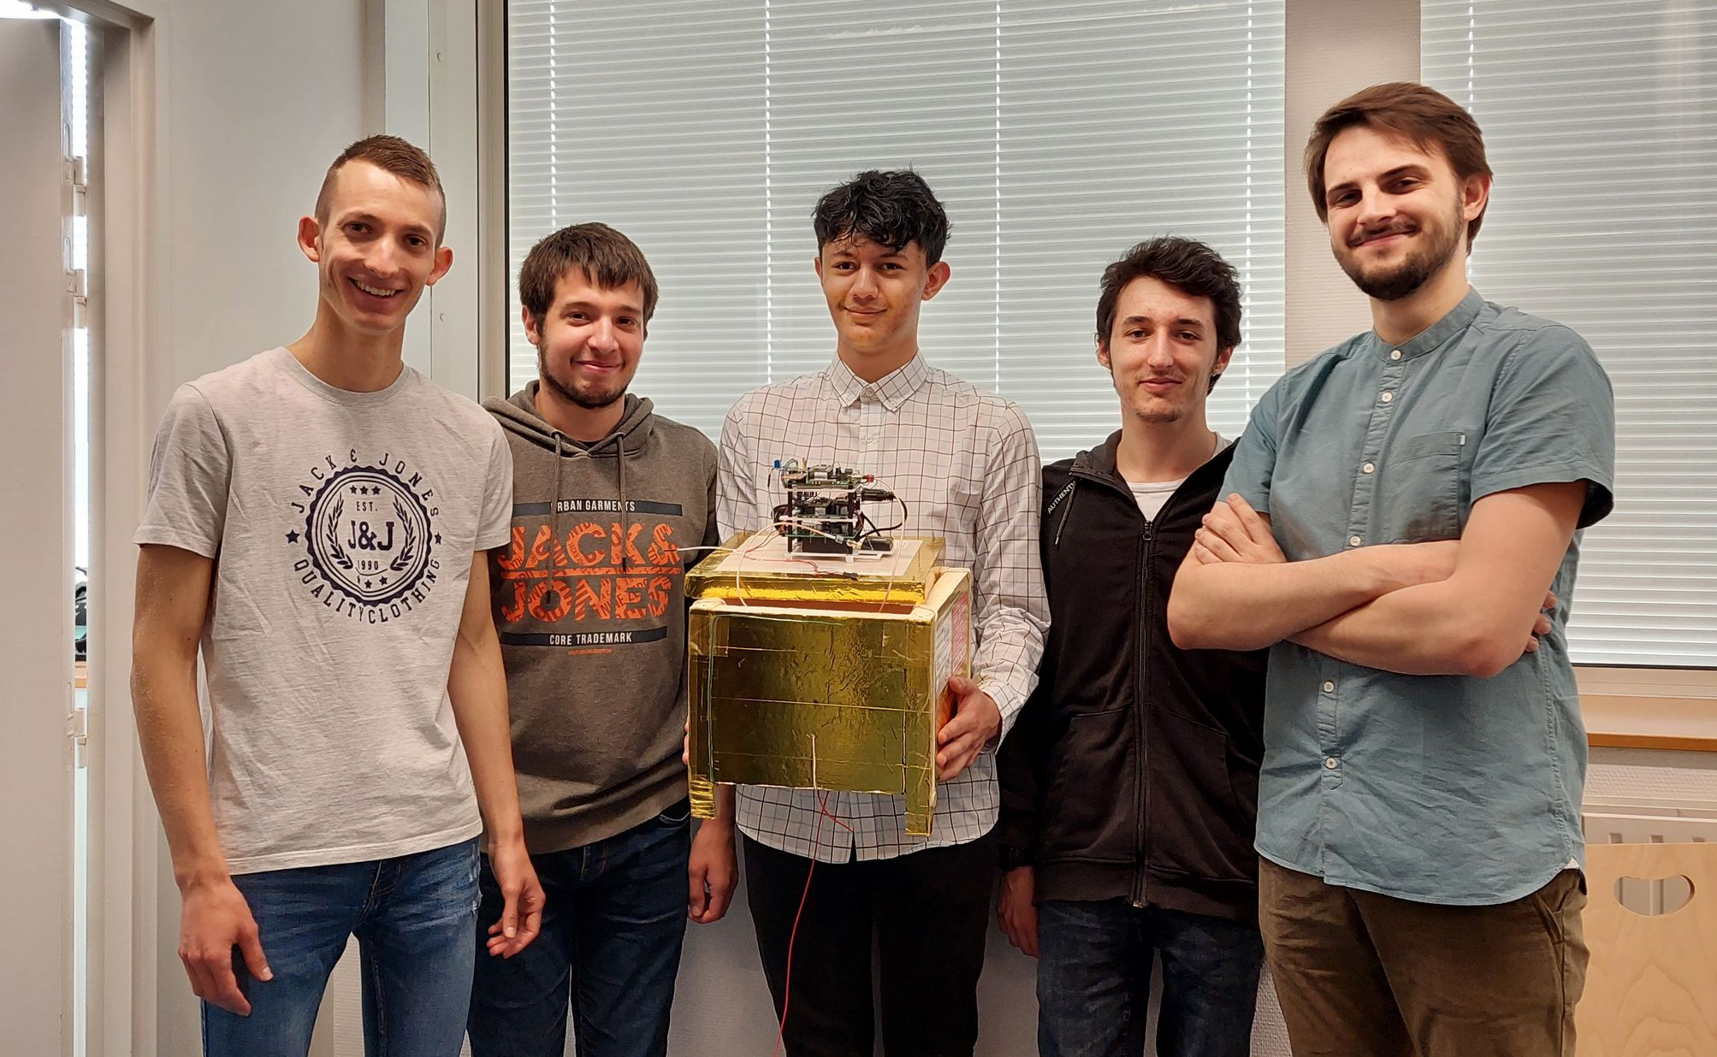
Desaunay Valentin, Neveu Benjamin, Suard Mickael , Maillard Clement, Porcheron Enzo

Professeurs référents : Bernard Didier, Le Cren Anthony, Simier Philippe

Table des matières
Ballon stratosphérique Lycée Touchard Washington 1
Bilan des mesures Ballon 2022 3
1 Présentation générale 3
2 Pesée - Vitesse de montée - Altitude d’éclatement 3
3 Fréquences et Indicatifs des émetteurs 3
4 Le suivi de la trajectoire 4
5 La mesure des radiations 7
6 Evolution de la température avec l'altitude 9
7 Température minimale à l’intérieur de la nacelle 10
8 Evolution de la pression avec l'altitude 11
9 Trames APRS via LoRA 12
10 Atterrissage 13
11 Logiciels Github 14
12 Conclusions générales 14

Bilan des mesures Ballon 2022

Présentation générale

Le projet de ballon stratosphérique 2022, fut réalisé par 5 étudiants dans le cadre du projet de deuxième année du BTS Système numérique option informatique, durant l'année scolaire 2021-2022. Les idées motivant sa réalisation étaient la mesure de la radioactivité en altitude et l'utilisation d'un capteur GNSS pour suivre le ballon, et donc le récupérer. Le ballon a été lancéé le 3 juin 2022 depuis Le Mans (72), suivi par une voiture et retrouvé quelques minutes après son atterrissage. Malgré quelques problèmes, les résultats des expériences ont pu être exploités avec intérêt.

Pesée - Vitesse de montée - Altitude d’éclatement

Le ballon s’élève dans l’atmosphère grâce à la poussée d’Archimède. Plus il monte, plus la pression de l’air autour de lui, diminue. L’hélium occupe alors de plus en plus de volume : le ballon se dilate et finit par éclater.
A ce moment, la chaîne de vol redescend vers la terre. Le parachute inséré initialement « en sapin » entre l’enveloppe du ballon et le réflecteur radar, joue alors son rôle de frein.

Masse de la nacelle : 1455 g.
Nous sommes en dessous des 1800 g exigé par le cahier des charge. Le gonflage du ballon a été adapté (5,1 m cube d’hélium) afin d’avoir la portance qui permette une vitesse d’ascension de 5 m/s.
Vitesse de montée décollage = 4,74 m/s
Vitesse de montée à 4000 m = 5,21 m/s
Vitesse de montée à 20000 m = 5,41 m/s
Vitesse de montée à 30000 m = 6,57 m/s
Altitude à l’éclatement = 34 295 m

Conclusion : Un ballon contenant moins d'hélium éclate à une altitude plus élevée.

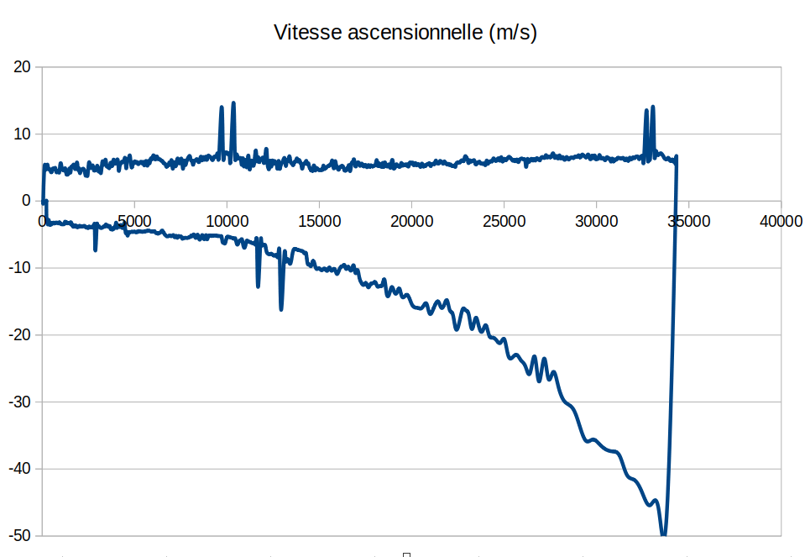
Montée
Descente
On remarque une vitesse de montée bien constante, autour de 5 m/s, et une vitesse de descente
qui suit bien celle de la masse volumique de l'air.

Fréquences et Indicatifs des émetteurs

La nacelle est équipée de trois émetteurs :
- APRS sur LoRa fréquence 433,775 MHz indicatif F4KMN-11
- APRS sur FX25 fréquence 137,05 MHz indicatif F4KMN-13
- Sigfox fréquence 868 MHz indicatif C50EE9

Les émissions sont décalées
- trame APR FX25 à la seconde 57
- trame APRS Lora à la seconde 10
- trame Sigfox à la seconde 40

Le suivi de la trajectoire
Le taux de mise à jour pour le suivi est d'une fois par minute sur la fréquence 433 MHz (Lora) et d’une fois toutes les deux minutes pour les fréquences 137,05 MHz (APRS FX25) et 868 MHz (Sigfox).
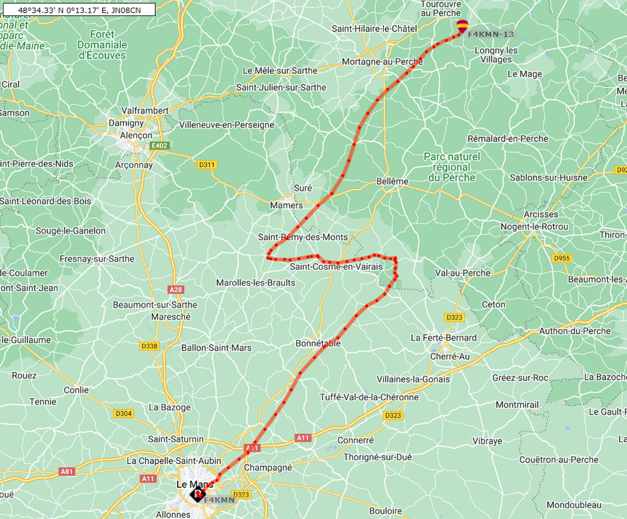

Temps de vol
Départ 13h 44' 15'' Arrivée 16h 29' 55'' durée 2h 45' 40''
Sur la carte TTGO « LoRa », la puce GNSS a cessé de fonctionner à une altitude d'environ 12 000 m . les positions de la charge utile au-dessus de 12 000 m était donc totalement fausse. Cependant le fonctionnement est revenu à la normale à la descente. On remarque que les points sont plus serrés que sur la trajectoire précédente car le taux de mise à jour est de une toute les minutes.
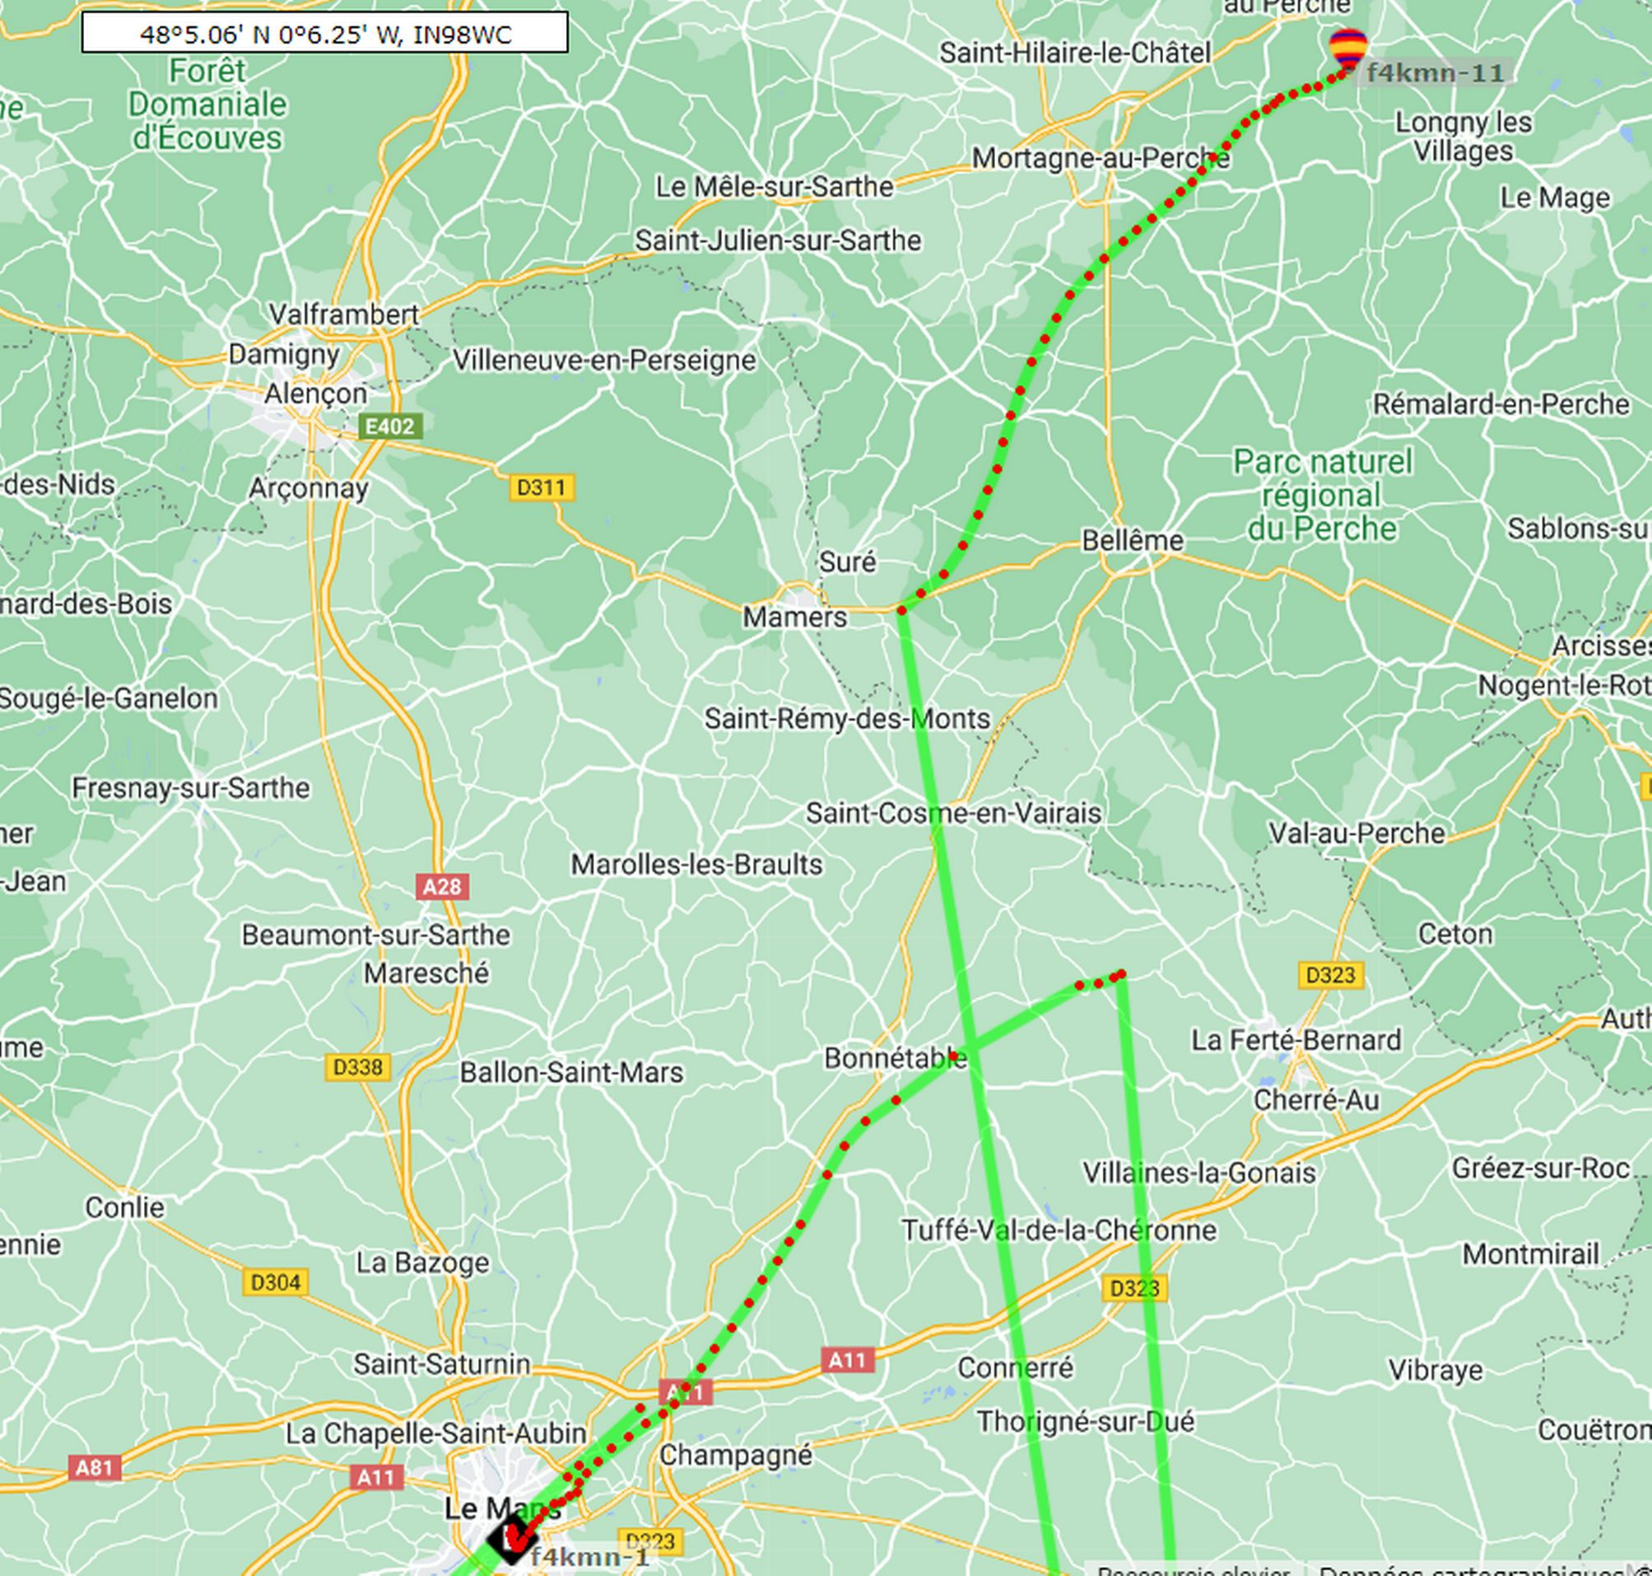
Après quelques recherches sur le WEB, nous découvrons que la puce GNSS (NEO-6M) est configurée par défaut sur le modèle de plate-forme dynamique Portable (altitude max 12000m). Toutefois elle peut enregistrer les rapports d'altitude et de positionnement jusqu'à 160 000 FT (48 768 m), nous devons nous assurer d'activer le modèle de plate-forme dynamique (voir tableau ci-dessous) pour ajuster le moteur de navigation à l'environnement d'application attendu. le modèle Airborne1g est prévu pour fonctionner jusqu'à 50 km d'altitude.
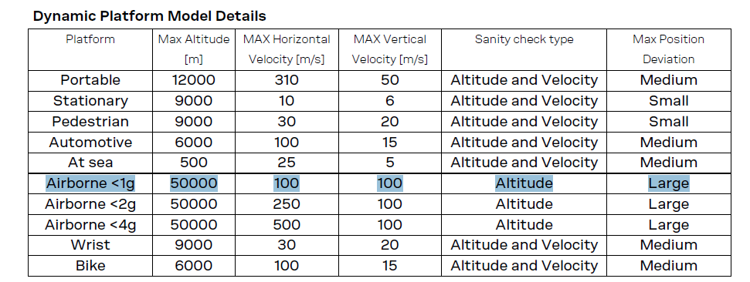
Vitesse mesurée de descente après éclatement
13941 pieds = 4249 m 4249 / 120 = 35,40 m/s 127 km/h

Le modèle Airborne <1g est prévu pour fonctionner jusqu'à une vitesse verticale de 100m/s.

Conclusion
Le modèle Airborne <1g est le mieux adapté.
Par contre quand le ballon est retombé au sol, il serait bien de revenir au modèle Stationary qui donne la meilleur précision de position possible.

Extrait de programme pour adapter le modèle
myGPS.setDynamicModel(DYN_MODEL_AIRBORNE1g);
// Verification de la prise en compte
uint8_t newDynamicModel = myGPS.getDynamicModel();
if (newDynamicModel == 255)
{
Serial.println(F("***!!! Warning: getDynamicModel failed !!!***"));
}
else
{
Serial.print(F("The new dynamic model is: "));
Serial.println(newDynamicModel);
}

La mesure des radiations

L'expérience principale consiste à mesurer la radioactivité en altitude, ce qui présente plusieurs
difficultés. Divers capteurs sont possibles, mais les contraintes de masses et de coût limitent énormément les possibilités. En définitive, nous avons fait au plus simple, en choisissant un compteur Geiger du commerce, ce qui permet de mesurer le flux de particules d'une certaine énergie dans l'élément sensible. Le compteur, choisi pour son coût, sa simplicité et sa disponibilité, est un modèle radiation watch. (Plage de mesure de 0,05 uSv/h à 10 mSv/h entre 0,01 cpm et 300 Kcpm)
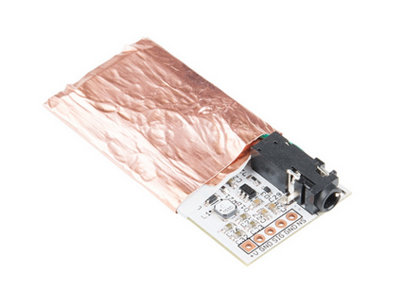
Le rayonnement est composé de photons gamma et de particules capables de provoquer, directement ou indirectement, la formation d'ions (par arrachement d'électrons) dans la matière qu’ils traversent.
La détection du rayonnement ionisant repose sur un type particulier de diode, la diode PIN. PIN pour Positive Intrisic Negative fait référence directement à la manière dont est constitué le composant. Dans une diode PIN on trouve entre les zones P et N une zone non dopée dite intrinsèque.
La structure PIN permet la détection de photons, un peu à la manière d'un tube Geiger-Muller avec un effet cascade et une brève conductivité. Cela signifie que si un rayon de haute énergie est absorbé, un signal détectable d'électrons est généré. l'absorption photoélectrique est dominante dans la région d'énergie gamma d'intérêt entre 5 keV et 100 keV. Les détecteurs basés sur l'absorption directe dans le silicium constituent une alternative peu coûteuse par rapport au détecteur à gaz (tube Geiger-Muller).

Notre expérience vise à confirmer les données concernant le maximum Regener-Pfotzer. Nous n'avons trouvé aucune étude européenne sur le maximum de Regener-Pfotzer lors de nos recherches.
Lors de nos mesures nous avons constaté un maximum à 69369 pieds = 21 143 m → 107 cpm
La dose de rayonnement diminue comme prévu lorsque le capteur atteint des altitudes plus élevées que le Maximum de Regener-Pfotzer .

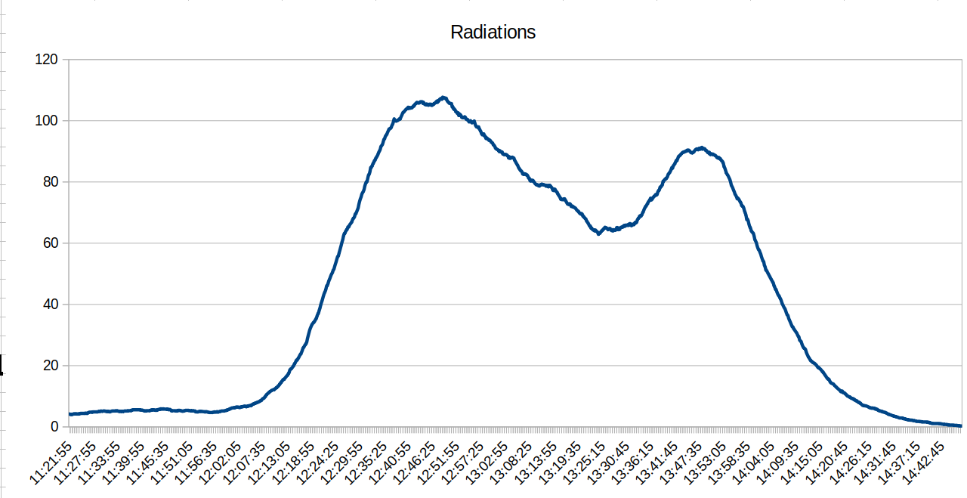
Regener-Pfotzer Maximum
Lancement
éclatement
ascension
descente
Cpm
temps
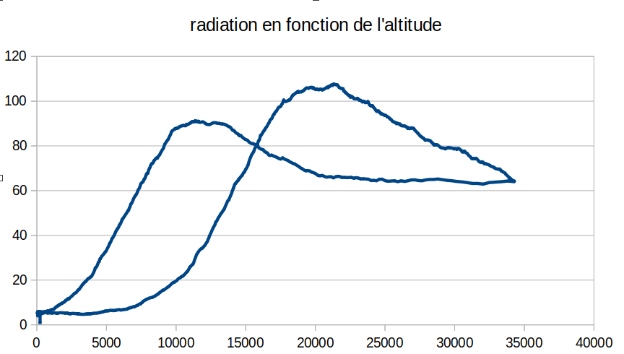
Conclusion : Nous observons bien un maximum pour l'altitude 20000m. La hausse due au rayonnement apparaît plus tardivement lors de la descente, car la vitesse de descente est plus importante que celle de la montée à ces altitudes.

Evolution de la température avec l'altitude
La température minimale a été atteinte à 37355 pieds = 11 385 m → -45 °C

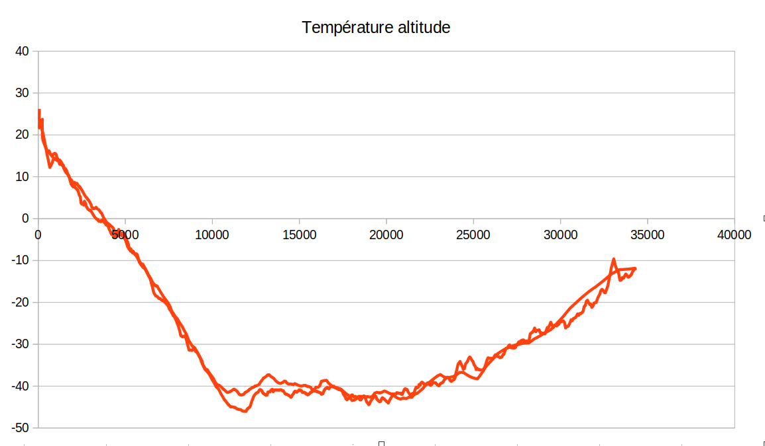
Altitude (m)
Température °C
-45
-11 385
Troposphère
Tropopause
Stratosphère
Le gradient thermique dans la troposphère est : -5,9 °C/Km
Le gradient thermique dans la tropopause est : +0 °C/km
Le gradient thermique dans la stratosphère est : +2,22 °C/km

Conclusion les valeurs de température mesurée avec le thermocouple de type K sont proches des valeurs de l'atmosphère standard dite «ISA» (International Standard Atmosphere)

Température minimale à l’intérieur de la nacelle
Un capteur mesure la température à l'intérieur de la nacelle
La température minimale est de +2,2 °C obtenue pendant la descente à 7000m d'altitude

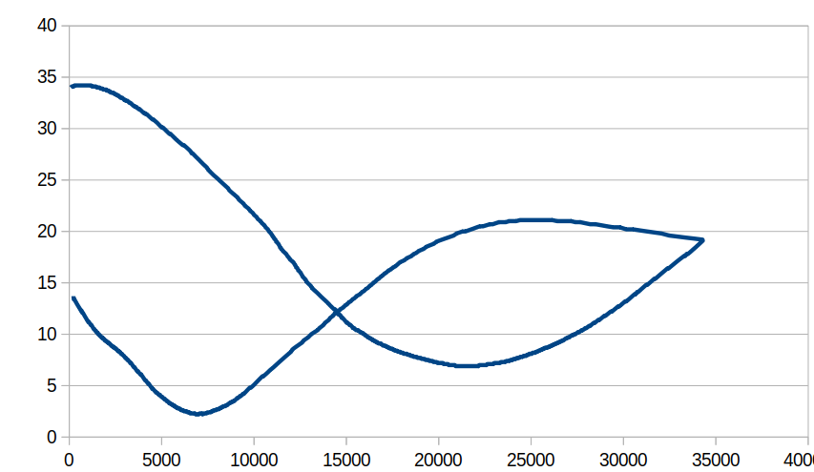
Eclatement
Montée
Descente

La nacelle s’est refroidie pendant la montée jusqu'à 22000m, puis elle s’est
réchauffée. En descente, au environ de 7000m la température minimale est atteinte. Il y a donc eu un refroidissement continu de la nacelle par conduction thermique.
Les hausses de température observées dans les altitudes basses et hautes sont sûrement dues aux
transferts de chaleur par rayonnement infra-rouge.

Evolution de la pression avec l'altitude
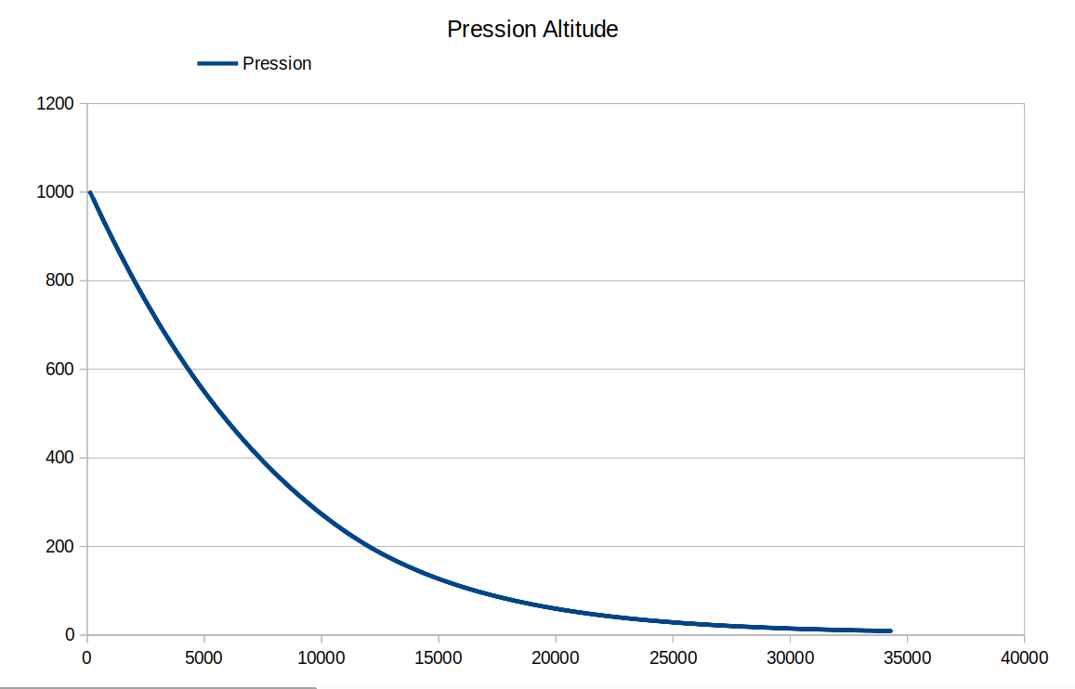
Pression (hPa)
Altitude (m)
La pression est réduite :
- d'un facteur 2 à l'altitude 5500 m (513 hPa)
- d'un facteur 10 à 16547m (100 hPa).
Ces mesures sont conformes au tableau de la pression atmosphérique nominale selon l'altitude, dans la troposphère.

Trames APRS via LoRA
Pendant le vol, une trame par minute est émise, soit au total 177 trames transmises.
Les trames ont été entendues et relayées par les relais suivants.

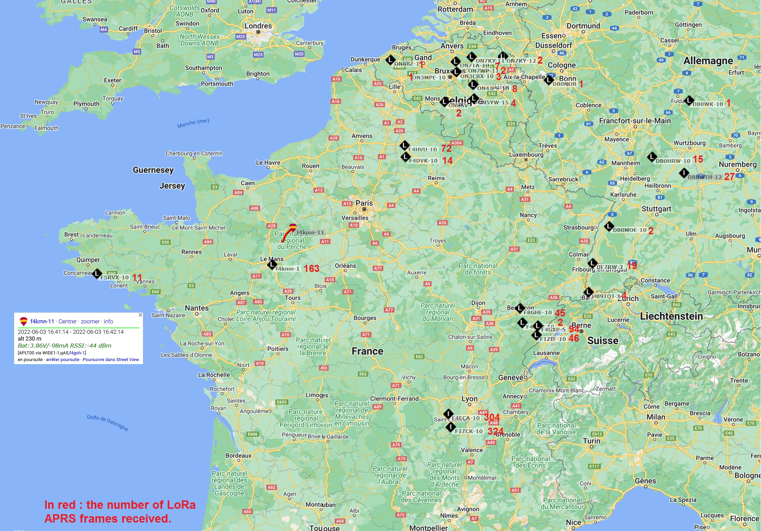
Nombre de trames relayées par station (grep F1ZCK-10 Trame_F4KMN-11.txt | wc)

F1ZCK-10 | 324 | F4GXP-10 | 5
F4ECA-10 | 304 | ON5YW-15 | 4
F4KMN-1 | 163 | HB9TQJ-3 | 4
F4GOH-1 | 122 | ON3CRX-10 | 3
F4GXP-5 | 93 | ON7WP-11 | 2
F4HVU-10 | 72 | F4EWJ-10 | 2
F1ZIF-10 | 46 | DB0MOE-10 | 2
F8GHE-10 | 45 | ON7KY-12 | 2
DB0WTH-12 | 27 | ON8SV-15 | 2
DF7RW-2 | 19 | ON8BZ-13 | 1
DB0HRW-10 | 15 | ON7KY-11 | 1
F4DVK-10 | 14 | DB0NOR | 1
F5RVX-10 | 11 | DB0WK-10 | 1
ON4JPS-10 | 8 | ON3MPE-10 | 1
ON7TA-10 | 7 | F4GXP-3 | 1

Remarque : Les Relais F1ZCK-10 et F4ECA-10 ont bouclé sur eux-mêmes, ce qui explique qu’ils ont entendu plus de messages que le ballon en a envoyés.

Atterrissage

Le véhicule suiveur à emprunté l’autoroute ; il est arrivé à proximité du point de chute prévisionnel environ 30 minutes avant l’atterrissage. Finalement, le véhicule suiveur est arrivé sur la zone du point du chute à 16h32 deux minutes après l’atterrissage (16h30). La poursuite du ballon a donc été un succès.
La charge utile avec le réflecteur et le parachute se sont posé sur une petite route de campagne.
route de l’épine Jousset
commune de Tourouvre au Perche dans l’Orne
Latitude : 48,562312° Longitude: 0,684471° heure 16h 29' 55''
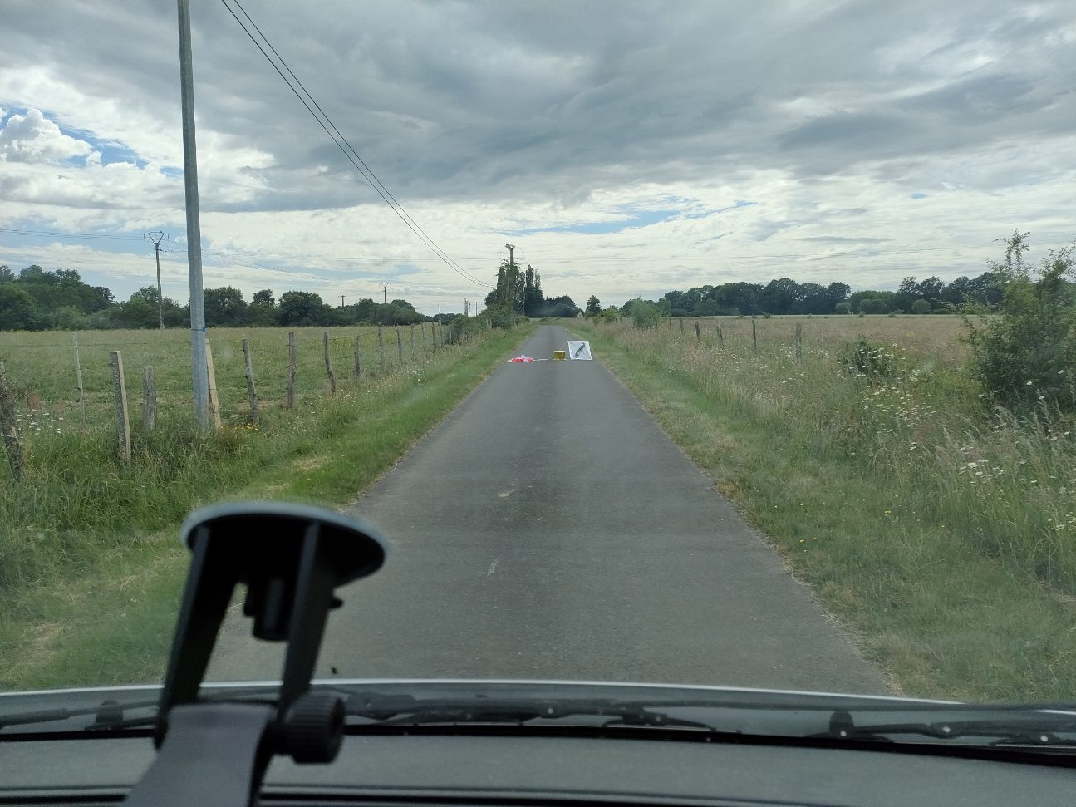

Son état général est très bon, les cartes n’ont pas bougé, seule la plaque de fixation de la carte TTGO a cédé à l’impact.

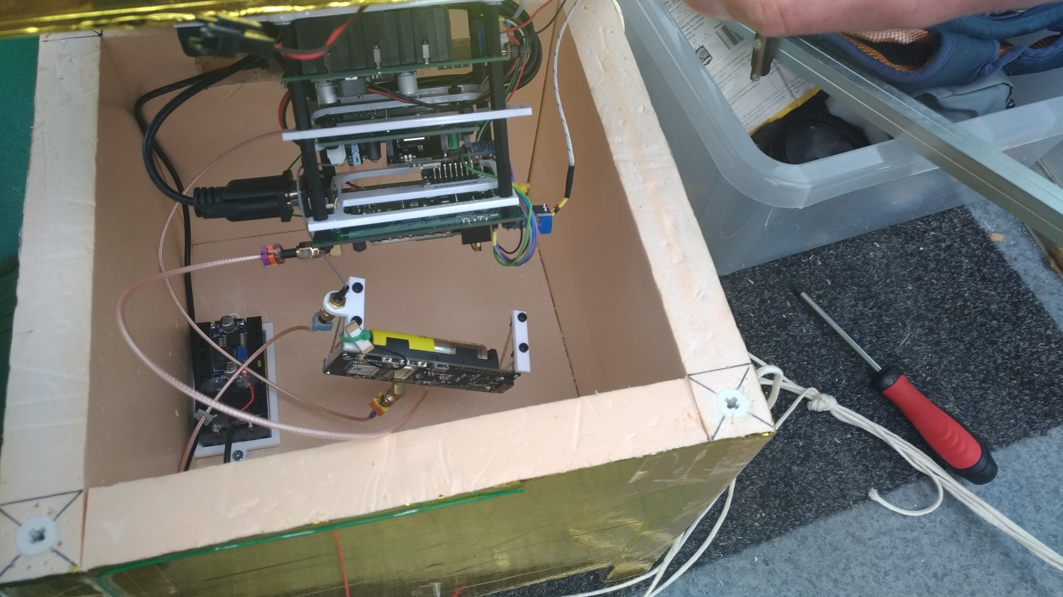

Il faudrait modifier la fixation de cette carte afin d’avoir 4 points d’accrochage !
Il faudrait aussi renforcer les pieds de la nacelle.

Logiciels Github

Les programmes informatiques sont disponibles sur les dépôts Github des étudiants et des professeurs.
Programme serveur web Valentin Desaunay
Programme carte Sigfox Benjamin Neveu
Programme carte APRS Lora & iGate F4GOH
Programme carte APRS FX25 Philippe Simier

Conclusions générales

Pour conclure, nous pouvons maintenant répondre aux questions que nous nous sommes posées au début de notre projet. Le flux de rayonnement augmente-t-il réellement en altitude et, si tel est le cas, la différence de niveaux de rayonnement est-elle suffisamment importante pour constituer une menace pour les humains ?
Nous avons pu constater qu'il y a une augmentation constante du rayonnement à mesure que l'altitude augmente en raison de l'effet de protection de l'atmosphère, jusqu'à une hauteur d'environ 20 km où le rayonnement cosmique secondaire est le plus intense en raison de la formation des cascades de particules.

Le ballon a occupé une place importante pour nous tous et durant toute une année. L'organisation de projet, les connaissances théoriques acquises, les difficultés levées et le savoir-faire développé marquent déjà le projet d'une très grande réussite.
Après de nombreuses péripéties, le ballon a pu prendre son envol. Malgré quelques difficultés les résultats obtenus sont intéressants et en tout cas confirment le succès technique du projet.

